«Тема материнства в изобразительном искусстве».

Сценарий внеклассного занятия
по ИЗО для учащихся 6-7 классов
МОУ СОШ№5.

Составил:
учитель изобразительного искусства
МОУ СОШ №5
Левченко Ольга Константиновна.

2010г.

Сценарий внеклассного занятия по ИЗО для учащихся 6-7 классов

ТЕМА: «Тема материнства в изобразительном искусстве».

Цели и задачи:
- ознакомить с темой женской красоты, материнства в изобразительном искусстве, иконописи;
- познакомить с произведениями великих мастеров эпохи Возрождения, углубить ранее усвоенные знания об изображении человека;
- покачать взаимопроникновение светской темы материнства и библейских сюжетов, общее и различное;
- развивать творческое и пространственное мышление, графические навыки, эмоциональное восприятие, образное видение;
- закреплять навыки правильной организации рабочего места, аккуратности, точности;
- воспитывать эстетическое чувство, художественный вкус, творческое воображение;
- укреплять межпредметные связи (литература, история);
- воспитывать уважение к женщине, к матери.

Оборудование:

ТСО: компьютер, экран, проектор,

Электронные ресурсы: диск CD – презентация «Мы будем вечно прославлять ту женщину, чьё имя МАТЬ»

Литературный ряд: стихи, рассказы о мамах,

Музыкальный ряд: R. Mauriat Toccato, Шуберт. Аве Мария.

Зрительный ряд: выставка рисунков и фотовыставка «Наши мамы», репродукции скульптур известных мастеров о женщине и материнстве, репродукции: икона «Владимирская богоматерь», Рафаэль «Сикстинская мадонна», Пикассо «Мать и дитя», Б. Неменский «Тишина»

Материалы и инструменты: Бумага белая А-4, графитный карандаш, ластик, фотографии мам

Задание: Показать образ женщины, матери художественными и литературными средствами.

Ход занятия.
I. Организация класса.
II. Художественное слово по теме урока.
Зачитывают стихи о мамах, материнстве.
1 ученик.

М. Пляцковский
Если в небе туча хмурится,
Если снег летит в саду,
Я в окно смотрю на улицу -
И с работы маму жду.
Не страшна мне даже молния.
Дождик льется - ну и пусть.
Лишь улыбку мамы вспомню я -
И ни капли не боюсь!

2 ученик.

Обниму я радостно
Маму милую свою,
Дам я ей подарок праздничный -
И тихонечко спою:
Пускай узнает ветер,
И звезды, и моря.
Что лучше всех, на свете
Мамочка моя!
Звучит отрывок R. Mauriat Toccato.

Учитель.
— В искусстве есть великие, вечные темы. Каждое поколение вносит свой вклад в их понимание.
Тема материнства от века к веку волновала художников всех народов. Эта тема близка каждому человеку. Со временем понимание её становилось всё более богатым и многогранным. Не случайно оно стало выливаться во всеобъемлющий образ Богоматери.

3 ученик.
И нет конца. И жизнь бездонна.

И бесконечна красота.

Во всех веках жила Мадонна,

Задолго до того холста.

Что тонкой кистью тронул гений,

Запечатлев земной родник,

Земных достойный песнопений,

А не бесплотный постный лик.

4 ученик.

Не потому ли и небесным
Он был земными наречён,
Что здесь, в кругу земном и тесном,
С мечтой извечной обручен.

Мечта земное возвышала
Над приземлённой нищетой
И всё, что высотой дышало,
Звала небесной красотой.

5 ученик.

Но в этой жизни быстротечной,
Горя немеркнущей весной
Она останется навечно
Нечеловечески земной. Николай Браун.

Учитель.
-Перед тобой великие образы материнства. Один из древних и самых прекрасных образов — «Владимирская Богоматерь». Это икона. Младенец своей щекой нежно прижался к щеке матери. Образ матери одухотворён нежностью — лицо её прекрасно. Вглядись, как мать и дитя слиты в неразрывное целое очертанием силуэта. Спокойные, мягкие линии и тёплый, золотистый тон иконы придают ей звучание покоя и вечности.
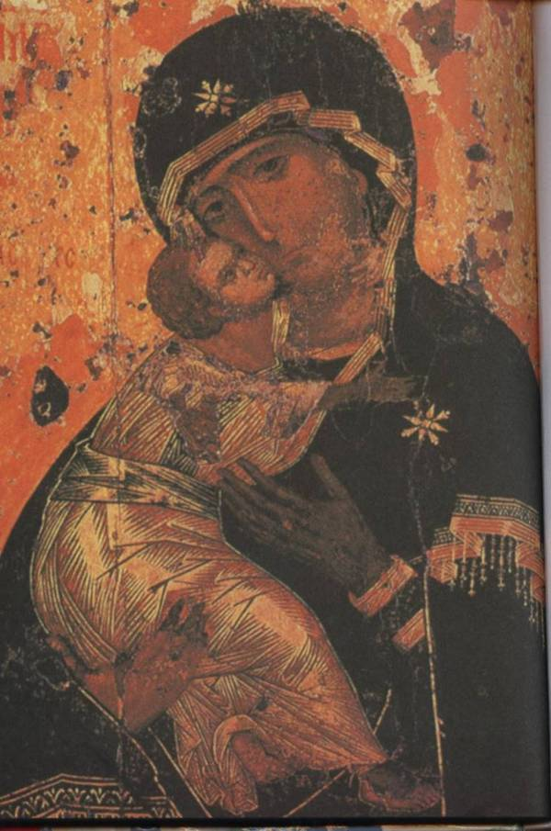
Не менее знаменит и образ «Сикстинской мадонны», созданный великим итальянским художником Рафаэлем. (1483 1520 гг.) Очень много полотен посвятил теме материнства великий итальянский художник Рафаэль Санти. Двадцатилетний художник, рано оставшись без матери, одним порывом души написал серию картин:
«Мадонну со щеглом», «Мадонну Конестабило», «Мадонну в зелени», «Мадонну – садовницу», «Мадонну в кресле». Но самым пленительным образом в его творчестве полным света и тепла именно «Сикстинская мадонна».
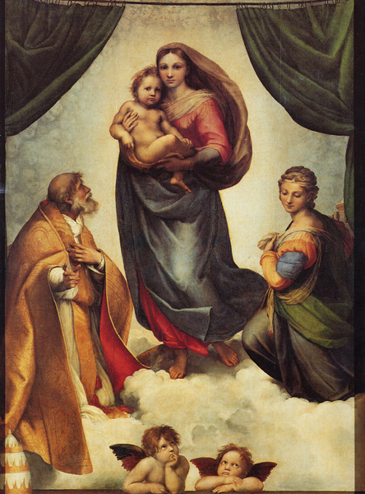
В образе пресвятой богородицы он изобразил совсем юную женщину с ребенком на руках. Прекрасная женщина спокойно, царственно несёт к нам своего младенца. Она исполнена любви, чувства материнской гордости, кротости и тревоги. В ее глазах столько тревоги, она так бережно прижимает к груди сына, что традиционную для его предшественников библейскую сцену и образ богородицы мы воспринимаем как гимн, прославляющий прекрасное чувство материнской любви. Младенец — это Христос. Мать предчувствует его тяжёлый путь. В движении рук мадонны, несущей младенца, чувствуется инстинктивный порыв матери, прижимающей к себе ребёнка, и вместе с тем – ощущение того, что он ей не принадлежит, она несёт его в жертву людям. Взгляд Мадонны трудно уловим, но и в нём угадывается то выражение, которое появляется у человека, когда ему вдруг открывается его судьба. Мадонна словно предвидит трагическую участь сына. В картине Рафаэля явление Мадонны умершему папе Юлию превратилось в явление её людям. Мария лишилась святости (сияние вокруг неё – почти зрительная иллюзия, поскольку вся фигура выступает на фоне светлого неба). Мария, в сущности, простая женщина, но эту женщину встречают как царицу-владычицу. Папа Сикст в роскошном парчовом облачении снял перед ней тиару и бережно поставил её в угол. Земной владыка обнажил свой лоб, и перед нами седенький лысый старичок, почти дрожащий от волнения. Варвара потупила очи, выражая покорность благоговение перед этим воплощением материнства. Даже обычно шаловливые, как амуры, херувимы с недетской задумчивостью взирают на небо. Мадонна Рафаэля держит на руках младенца, исполненного недетской тревоги. Она несёт его к людям, зная, что его ожидает. Но перед лицом грядущих испытаний она не теряет спокойствия, гордая сознанием материнства, счастливая от близости младенца.
Каждая мать так же несёт свой бесценный груз — своего ребёнка — к людям, к радостям и трудностям жизни.
Рафаэль Санти в образе святой изображал образ простой женщины-матери с её заботой, лаской и вниманием.
Близка по изображению, проникновенна и нежна «Сикстинской мадонне» другая картина Рафаэля «Мадонна Конестабило» (около 1504 года).

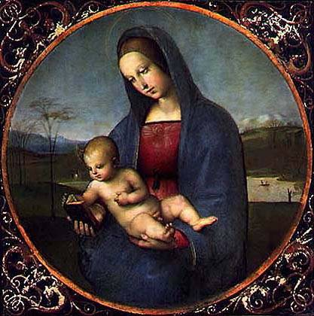

Вопросы:
- Скажите, какие чувства вызывает картина Рафаэль «Сикстинская мадонна» у Вас?
- О чём думаете, когда смотрите на картину?
- В чём заключается главная цель всех этих произведений?

Воспевая Мадонн, мастера искусства эпохи Возрождения прославляли величие и радость материнства, красоту обычных женщин, мам.
У мам есть важная и ответственная обязанность – быть душой семьи, нести тепло и свет.

Из века в век вечно единство матери и ребёнка.

И в наши дни художники разных народов создают об этом свои произведения. Посмотри, как слились воедино мать и дитя в рисунке казахского художника Е. Сидоркина. Они словно единая скульптура — их не разлучить, не расколоть. Великое счастье быть вместе!
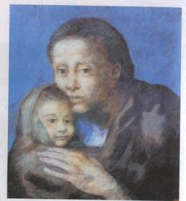
На картине «Тишина» Б. Неменского рука матери также охраняет малыша. Но какая нежная и хрупкая эта тишина, как она нуждается в защите!

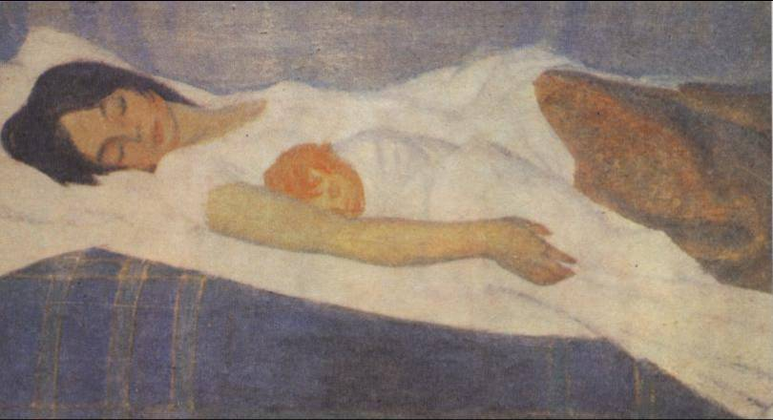

Мы в вечном, неоплатном долгу перед матерью, чья любовь сопровождает нас всю жизнь.

Образ матери дорог каждому, и мы сегодня постараемся его передать.

- Прежде чем нарисовать портрет мамы рассмотрите внимательно её фотографию.

- Задумайся и представь себе лицо своей мамы. Загляни в её глаза прямо сейчас, в своем воображении. Хорошо ли ты их помнишь?
- А теперь представь, как мама вглядывается в твои глаза. (Детские ответы, рассказы).

1.Рисование словесных портретов мамы.

2.Конкурс пословиц и поговорок о маме.

3.Рисование сборного портрета мамы.
- Нарисуйте маму вместе с тобой. Главное не внешнее сходство. Главное - попытайтесь передать её и свои чувства.
- Какая цветовая гамма больше подходит для сюжета «Мать и дитя» - «теплая», «холодная», контрастная или сближенная?

(Под песню из мультфильма «Мама для мамонтенка» дети изображают детали портрета женщины с ребенком на формате А-3, передавая портрет следующему участнику, по сигналу «остановка музыки на секунду». По окончании песни портрет вывешивается на доску.)

- Каким у вас получился портрет?
- Что помогло вам изобразить портрет добрым и теплым?
- Какие изобразительные средства помогли вам в этом?

- Повторяя движение губ матери, мы произносим свое первое в жизни слово: МАМА. Вслушайтесь, как гордо звучит это слово!

Встаньте все и выслушайте стоя
Сохраненное во всей красе
Слово это – древнее, святое!
Распрямитесь! Встаньте!.. Встаньте все!
Слово это сроду не обманет,
В нем сокрыто жизни существо,
В нем – исток всего. Ему конца нет.
Встаньте! Я произношу его:
«МАМА»!

